AKIL VE ZEKA OYUNLARI
ŞARTNAMESİ

ilkokul 1.-2. sınıf ve 3. 4. sınıf öğrencileri arası akıl oyunları turnuvası

ÖDEMİŞ RESMİ, ÖZEL İLKOKUL

1-2-3 ve 4. SINIF ÖĞRENCİLERİ

2021-2022

1

OYUNLARIN AMACI
Milli Eğitim Temel Kanununda belirtilen genel amaçlar doğrultusunda öğrencilerin zihinsel kapasitelerinin, becerilerinin geliştirilmesinde akıl ve zeka oyunları etkili bir araçtır. Akıl ve Zeka Oyunları Yarışmaları ile öğrencilerin eğlenceli vakit geçirirken analitik düşünme teknikleriyle tanışmaları ve bu becerilerini geliştirmelerini sağlamak amaçlanmaktadır.

OYUNLARIN DAYANAĞI
Milli Eğitim Bakanlığı İlköğretim ve Orta Öğretim Kurumları Sosyal Etkinlikler Yönetmeliğinin 22. maddesinde "Sosyal etkinlikler ve diğer ders faaliyetleri kapsamında öğrencilerin ilgi ve yeteneklerini geliştirmelerine, kendilerine güven duyabilmelerine, sosyal ilişkilerde anlayışlı ve saygılı olabilmelerine, bilimsel düşünce ve inceleme alışkanlığı kazanabilmelerine imkân sağlamak amacıyla çeşitli yarışmalar düzenlenir" denilmektedir.

OYUNLARA KATILIM KOŞULLARI
- Yarışmaya Ödemiş'te bulunan resmi,özel İlkokul 1, 2,3. ve 4. sınıf öğrencileri katılabilirler.
- Her sınıf düzeyinde aynı okuldan en fazla 1 öğrenci bir oyuna ( Toplamda tüm sınıflarda 8 öğrenci) başvurabilir.
- Bireysel başvurular kabul edilmeyecektir.
- Başvurular mtnslk@hotmail.com e-mail adresi veya 05378835908 nolu telefon üzerinden alınacak ve yarışmaya girecek öğrencilerin aktif eğitim öğretim yılına dair öğrenci belgesi yada kimliği ve danışman öğretmenin adı soyadı iletişim bilgileri istenecektir. Bunun dışındaki başvurular kabul edilmeyecektir.

OYUNLARIN HEDEFLERİ
- Akıl yürütme becerisinin gelişmesi
- Konsantrasyon süre ve derinliğinin artması
- Girişimcilik ve cesaretin artması
- Okuduğunu anlama, anladığını uygulama beceri ve hızının artması
- İlk defa karşılaşılan koşullara adaptasyonun kolaylaşması
- Sorunlarla başa çıkma, yenilgi karşısında pes etmeme ve yeniden başlayabilme becerisi kazanma
- Yaratıcılığın gelişimi
- Motor becerilerin gelişimi
- Çok boyutlu görebilme, görünmeyeni canlandırabilme becerisinin artması
- Çok yönlü/stratejik/eleştirel düşünebilme
- Eldeki verileri doğru değerlendirme ve bunları sonuca ulaşmada verimli ve akılcı kullanabilme
- Ekip çalışmasına yatkınlığın artması
- Durumlar karşısında farklı çözüm yolları/stratejileri geliştirebilme
- Kendini ve yeteneklerini tanıma
- Hızlı düşünme ve karar verme vb.
2

OYUNLARIN UYGULANACAĞI YER
ÖDEMİŞ ESNAF KEFALET DÜĞÜN SALONU
Adres: Akıncılar mahallesi Mumcu sokak no:4 Ödemiş/İzmir
Okul Telefon :0232 545 12 70
Yarışma Sorumlusu: İletişim: METİN IŞLAK (05378835908) Öğretmen
MUSTAFA GÜDER(05052931220) Okul müdürü
OYUNLARIN UYGULAMA ADIMLARI
- 1.ve 2. sınıﬂar ve 3.ve 4. sınıﬂardan oluşan iki kategori şeklinde oyunlar gerçekleştirilecektir.
- Yarışmaya başvurular kurumsal olarak yapılacak olup: başvuru formunda öğrencilerin ve danışman öğretmen ismi belirtilecektir.

- Yarışmaya katılmak isteyen her kurum başvuru formunda belirtilen bir danışman öğretmen ve öğrenciler ile birlikte yarışma alanına gelmelidir.
- Yarışmacılar yarışma günü yarışma saatinden yarım saat önce yarışma alanında bulunmak zorundadırlar.
- Yarışma ile ilgili her türlü itiraz yarışma jürisine yazılı olarak yapılacaktır. Komisyonun vereceği kararlar kesindir. Komisyon kararlarına itiraz edilemez.
- Oyunlarda çekilen fotoğraﬂar web sitesi ve görsel mecralarda kullanılabilcektir. Oyunlar ikili eleminasyon şeklinde oynanacaktır. Rakibini yenen oyuncu bir sonraki aşamaya geçecek ve yenilen aday ise turnuvadan elenecektir.

Oynanacak Oyunlar;
1.ve 2. sınıf öğrencileri : HEDEF 5, KATAMİNO
3. ve 4. sınıf öğrencileri : Q-BİTZ, MANGALA
Yarışma yönergesine ve oyunlar hakkında detaylı bilgi ekte verilmiştir.
- Aynı öğrenci 2 farklı oyuna katılamamaktadır. Fakat; örneğin 1. Sınıflardan 2 farklı öğrenci kendi düzeyindeki ( hedef 5 ve katamino) 2 oyuna katılabilir.
- Q-BİTZ ve KATAMİNO oyunları süre tutularak oynanacak ve en hızlı yapan 2,4,8,16,32 kişi ( katılımcı sayısına göre değişecek şekilde) arasına giren öğrenciler oyuna devam edecek.
- Mangala ve Hedef 5 oyununda ise eleminasyon usulü yapılacak. Kazanan öğrenci bir üst tura geçecektir.
3

OYUNLARI YAPACAK KURUM
Projeyi yürütecek olan kurum İstiklal İlkokuludur ve turnuvanın yapılacağı yer ise Esnaf Kefalet Düğün Salonu’dur.
OYUNLARIN ÖDÜLLENDİRMESİ
Her dört oyun (1.-2. sınıf ve 3.-4. sınıﬂar ) ayrı ayrı değerlendirilecek olup, her oyunun ;

TABLET
- BİSİKLET
- LEGO SET
verilecektir.
Ayrıca; 1, 2. ve 3.olan öğrencilere madalya ve katılım gösteren her öğrenciye katılım belgesi verilecektir.
OYUNLARIN TAVİMİ
Yarışmanın İlan Tarihi : 16/11/2021
Yarışmaya Son Başvuru Tarihi : 07/01 2022
Turnuva Tarihi (1-2.ve 3.-4. sınıﬂar ) : 18/01/2022
OYUNLARIN ORGANIZASYON KOMİTESİ
Komite Başkanı Mustafa GÜDER Okul Müdürü
Komite Üyesi Metin IŞLAK Öğretmen Komite Üyesi Metin YANIKOĞLU Öğretmen Komite Üyesi Fadime AYDIN Okul Aile Birliği Başkanı
OYUNLARIN JURİ ÜYELERİ
Turnuvanın esnasında oyunlarda değerlendirmeleri ve yapılacak itirazları karara bağlar.
Jüri Başkanı Metin IŞLAK Öğretmen
Üye Mehmet YANIKOĞLU Öğretmen
Üye Nedime ÇAVUŞOĞLU Öğretmen
Üye Ayşe YILDIZ Öğretmen
Üye Serpil KULALI Öğretmen

Hakem heyeti için gerek görülürse ilave yapılabilir.

1) MANGALA:
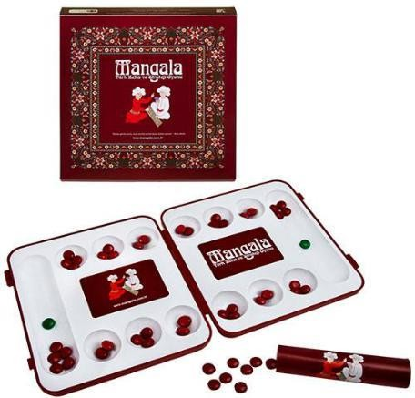

- İki kişi ile oynanır. Oyun seti üzerinde karşılıklı 6'şar adet olmak üzere 12 küçük kuyu ve her oyuncunun taşlarını toplayacağı birer büyük hazine bulunmaktadır. 48 taş ile oynanır.
- Oyuncular 48 taşı her bir kuyuya 4'er adet olmak üzere dağıtırlar. Oyunda her oyuncunun önünde bulunan yan yana 6 küçük kuyu, o oyuncunun bölgesidir. Karşısında bulunan 6 küçük kuyu rakibinin bölgesidir. Oyuncular hazinelerinde en fazla taşı biriktirmeye çalışırlar. Oyun sonunda en çok taşı toplayan oyuncu oyun setini kazanmış olur. Oyuna kimin başlayacağına kura ile karar verilir.
- Oyunda 4 temel kural vardır:
- 1.TEMEL KURAL: Kura neticesinde başlama hakkı kazanan oyuncu kendi bölgesinde istediği kuyudan 4 adet taşı alır. Bir adet taşı aldığı kuyuya bırakıp saatin tersi yönünde, yani sağa doğru her bir kuyuya birer adet taş bırakarak elindeki taşlar bitene kadar dağıtır. Elindeki son taş hazinesine denk gelirse, oyuncu tekrar oynama hakkına sahip olur. Oyuncunun kuyusunda tek taş varsa, sırası geldiğinde bu taşı sağındaki kuyuya taşıyabilir. Hamle sırası rakibine geçer. Her seferinde oyuncunun elinde kalan son taş oyunun kaderini belirler.
- 2.TEMEL KURAL: Hamle sırası gelen oyuncu kendi kuyusundan aldığı taşları dağıtırken elinde taş kaldıysa, rakibinin bölgesindeki kuyulara da taş bırakmaya devam eder. Eğer rakibinin kuyularına taş bıraktıktan sonra da elinde taş kaldıysa rakibinin hazinesine taş bırakmadan kendi bölgesine taş bırakmaya devam eder. Oyuncunun elindeki son taş, rakibinin bölgesinde denk geldiği kuyudaki taşların sayısını çift sayı yaparsa (2,4,6,8 gibi) oyuncu bu kuyuda yer alan tüm taşların sahibi olur ve onları kendi hazinesine koyar. Hamle sırası rakibine geçer.
- 3.TEMEL KURAL: Oyuncu taşları dağıtırken elinde kalan son taş, yine kendi bölgesinde yer alan boş bir kuyuya denk gelirse ve boş kuyunun karşısındaki kuyuda da rakibine ait taş varsa hem rakibinin kuyusundaki taşları alır hem de kendi boş kuyusuna bıraktığı taşı alıp hazinesine koyar. Eğer oyuncunun bölgesinde yer alan boş kuyunun karşısına denk gelen kuyuda rakibinin taşı yoksa oyuncu kendi boş kuyusuna bıraktığı taşı almaz. Her iki durumda da hamle sırası rakibine geçer.
- 4.TEMEL KURAL: Oyunculardan herhangi birinin bölgesinde yer alan taşlar bittiğinde oyun seti biter. Oyunda kendi bölgesinde taşları ilk biten oyuncu, rakibinin bölgesinde bulunan tüm taşları da kazanır. Dolayısıyla, oyunun dinamiği son ana kadar hiç düşmez. Oyun seti bittiğinde oyuncular hazinelerindeki taşları sayarlar ve en fazla taşı hazinesine biriktiren oyuncu oyun setini kazanmış olur

- Q-BITZ:

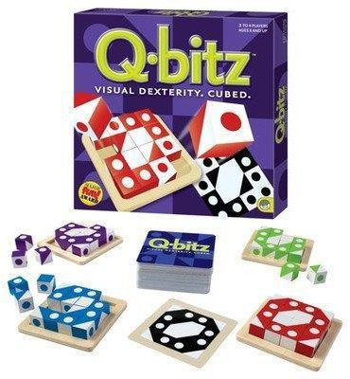
- Yarışma başlamadan önce tabladaki tüm küpler boşaltılır.
- Küplerini istenen şekil ile doğru eşleştirmeye çalışır.
- İstenen şeklin yapımını tamamlayan yarışmacı “Bitirdim” diye masa hakemine haber verir. Hakem kontrollerini yaptıktan sonra istenen şekil doğru yapılmış ise onay verir ve oyuncunu süresi tabloya işlenir.
- Yarışmada kullanılan şekil kartları, oyun kutusu içeriğinde bulunan şekil kartlarından farklı olabilir, her grup aynı turda aynı şekil kartlarını uygular.

3)KATAMİNO

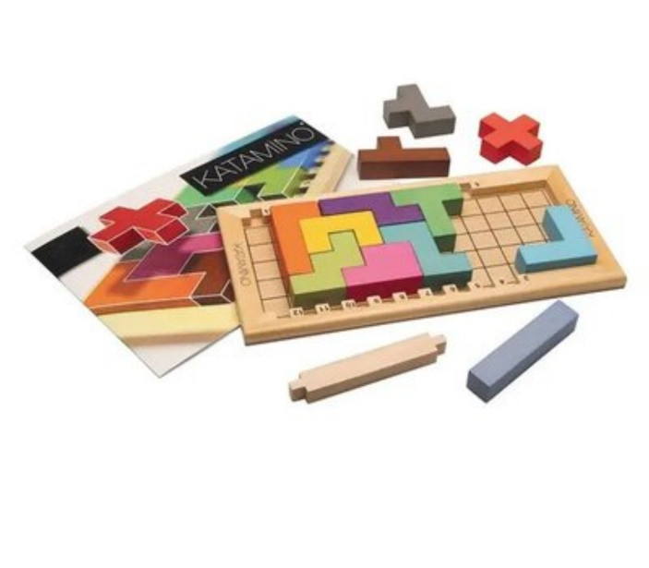
- Yarışma 1 kişi ile 4 farklı renkte tahtayı belirtilen alana en kısa sürede doğru yerleştirme oyunudur.
- İstenen şeklin yapımını tamamlayan yarışmacı “Bitirdim” diye masa hakemine haber verir. Hakem kontrollerini yaptıktan sonra istenen şekil doğru yapılmış ise onay verir ve oyuncu süresi tabelaya yazılır.

- Her turda farklı renkte tahtalar kullanılacaktır.

- HEDEF-5

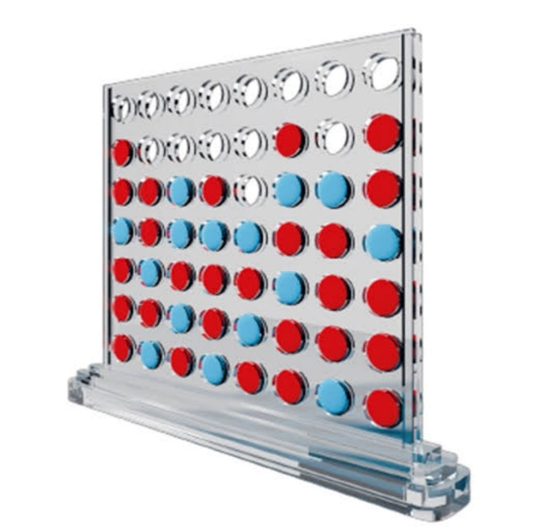

- Oyun 2 kişi arasında karşılıklı iki farklı renkte taşı plastik kutunun içine atarak oynanır.

- Yatay düzlemde veya dikey düzlemde veyahut çapraz olarak aynı renk beş taşı tamamlayan

ve hedef 5 diyen öğrenci oyunu kazanır.

